Федеральное государственное образовательное бюджетное   
учреждение высшего образования

**«Финансовый университет при Правительстве Российской Федерации»**

**(Финансовый университет)**

Колледж информатики и программирования

**ОТЧЕТ   
по лабораторной работе**

**Лабораторная работа №1: Работа с роутером и изучение его возможностей**

**Студента: Демир Ирина**

**Дисциплина /Профессиональный модуль: Компьютерные сети**

|  |  |  |
| --- | --- | --- |
| **Группа: 2ИСИП-121** |  | **Преподаватель:** |
|  |  | ______________/И.В.Сибирев/ |
|  |  | **Дата выполнения:** |
|  |  | 28.02. 2023 г. |
|  |  | **Оценка за работу: ____________** |

Москва   
2023

Содержание

Введение 3

Практическая часть 3

Заключение 3

# Введение

**Цель работы:** изучить возможности роутера, узнать какие бывают сети и в чем их суть.

Broadcast SSID или Broadcast — это ретранслятор сигнала Wi-Fi, имя которого видно всем беспроводным сетевым адаптерам в пределах досягаемости. Обычно SSID – это заводская настройка на роутере, стандартное название. Чаще всего именуется также, как и маршрутизатор. Вот у меня, например, D-Link, и Wi-Fi называется DIR-615. Стандартное имя можно заменить на любое другое в настройках роутера.

Сеть бывает скрытой и открытой – то есть, ее название можно видеть или не видеть в списке доступных подключений.  Суть скрытой сети Wi-Fi с невидимым SSID заключается в том, ЧТО, если кто-то захочет незаконно взять ключ и использовать Интернет в своих целях, он не увидит его в списке сигналов, доступных для подключения.

# Практическая часть

* Подключиться к роутеру Keenetic City-6090
* Выйти на сайт администрирования роутера 192.168.1.1

Логин Пароль: admin admin

* Изучить возможности роутера
* Заблокировать доступ одногруппнику в интернет, к вай-фаю и на определенный сайт, по отдельности
* Отключить/включить широковещательный SiD
* Понизить мощность WiFi до 20 %

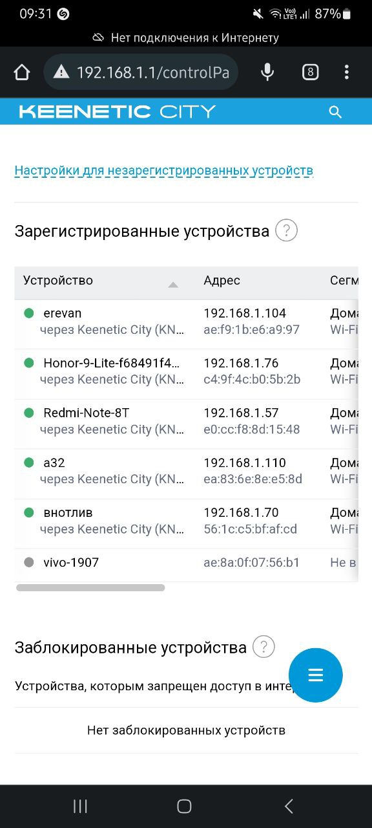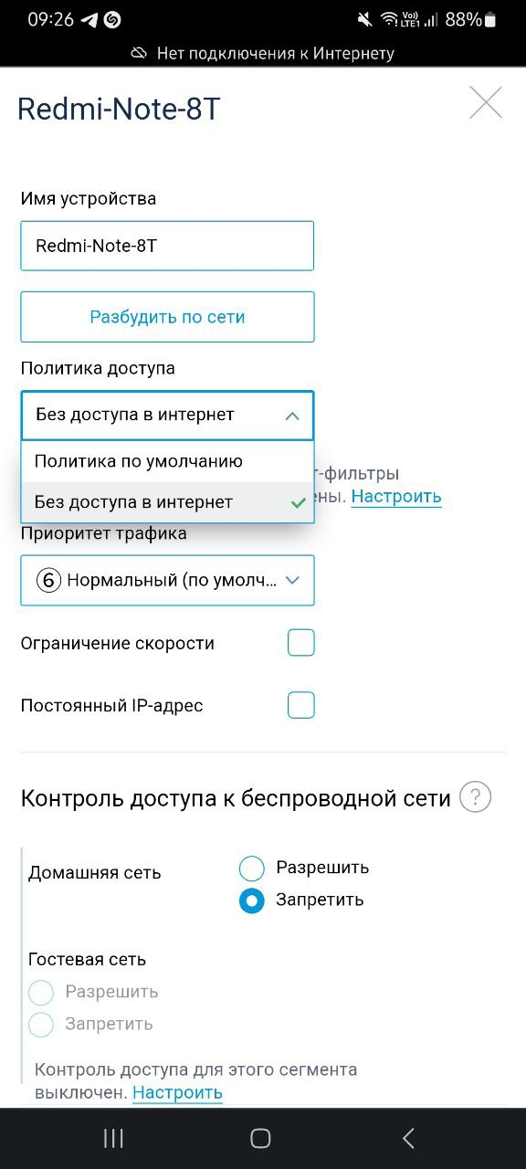

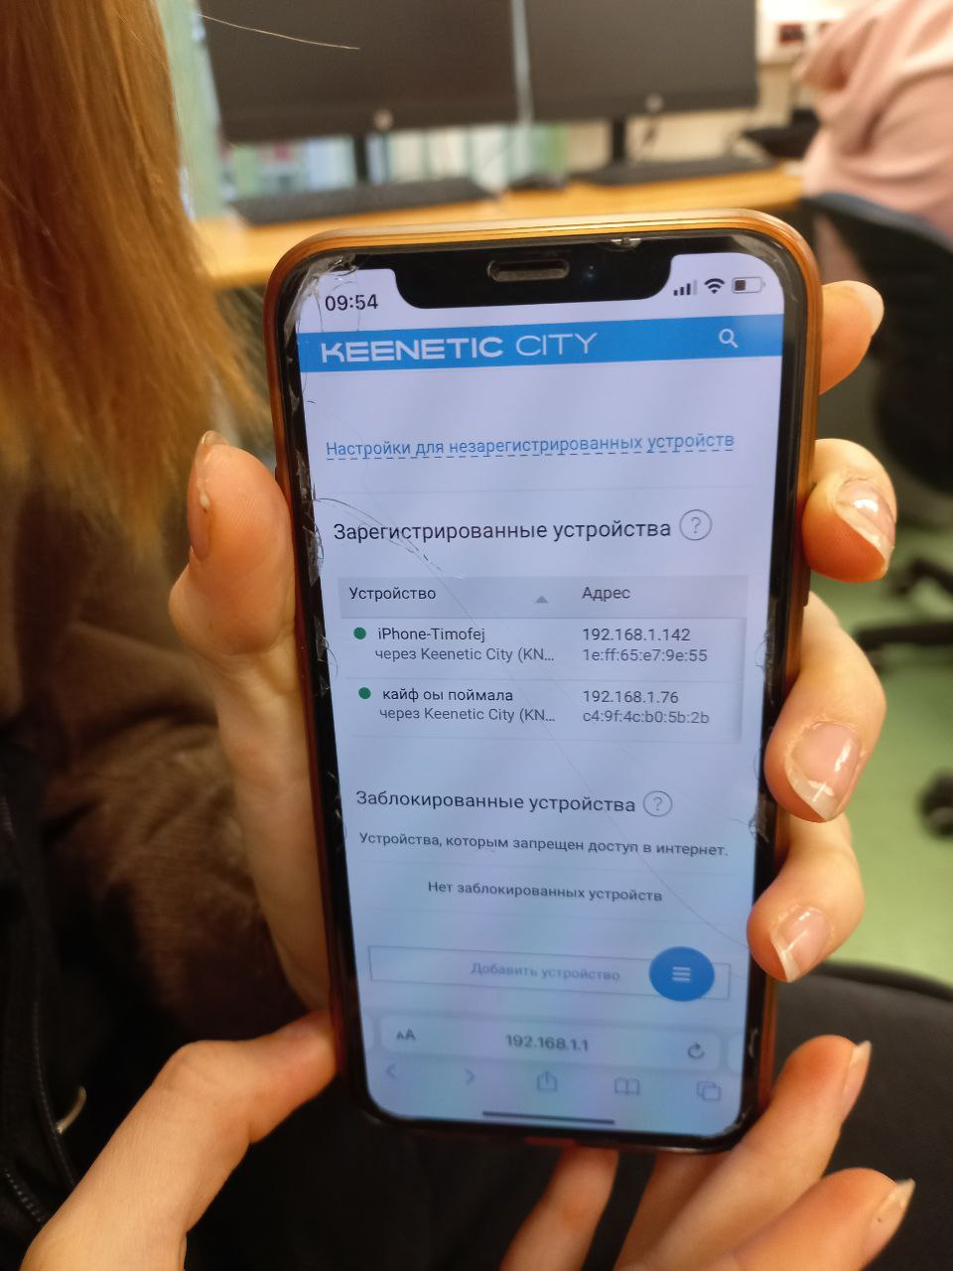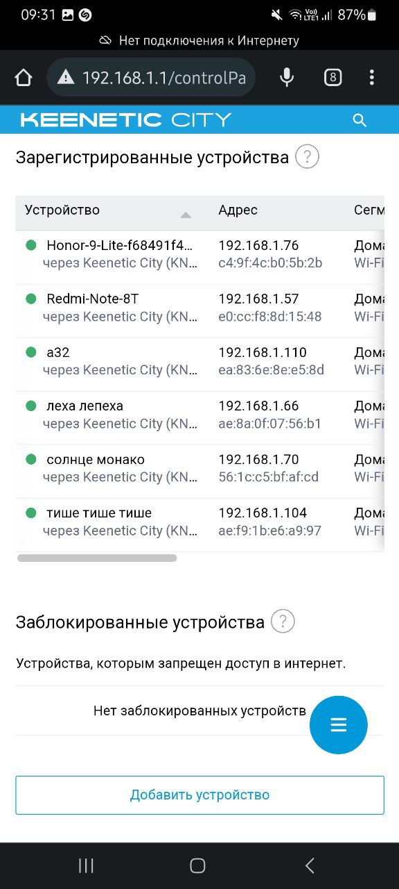

# Заключение

В ходе выполнения данной лабораторной работы я узнала, что существуют открытая и закрытая сети, а также изучила возможности роутера при работе с ним.